Семейный проект

«Лаборатория Чудес»

Семья Зиянгировых

МАДОУ «Детский сад» №41

2023

Эксперименты- это всегда очень интересно и увлекательно почти для каждого взрослого. А для детей эти эксперименты становятся чем-то магическим и волшебным! Мы провели опыт с воздушным шариком, который, можно сказать, надувается сам. Данный опыт очень интересный и безопасный, но делать его нужно под присмотром взрослых.

Эксперимент «Волшебный шарик»

Вам понадобится: пустая пластиковая бутылка, один воздушный шарик, воронка, чайная ложка, пищевая сода (5 чайных ложек) и уксус (половина стакана).

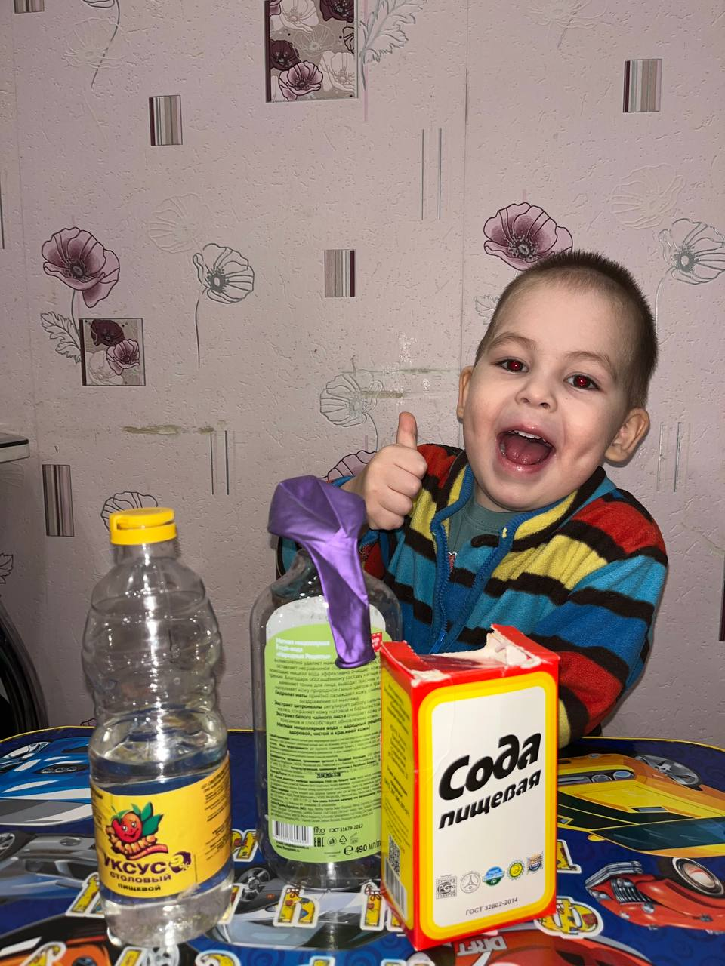

Цель данного эксперимента состоит в том, чтобы ребенок увидел и понял, к чему может привести простая химическая реакция.

Для начала нужно насыпать 5 чайных ложек соды в воздушный шарик, для этого используем воронку.

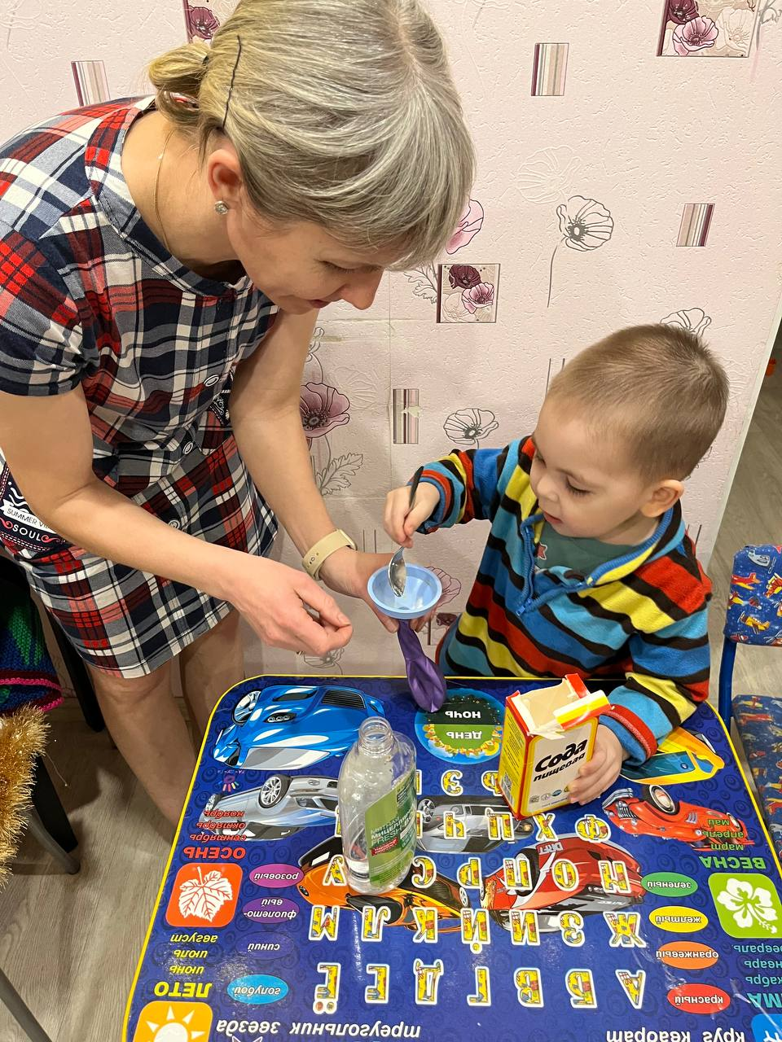

После этого в бутылку нужно аккуратно налить около половины стакана уксуса.

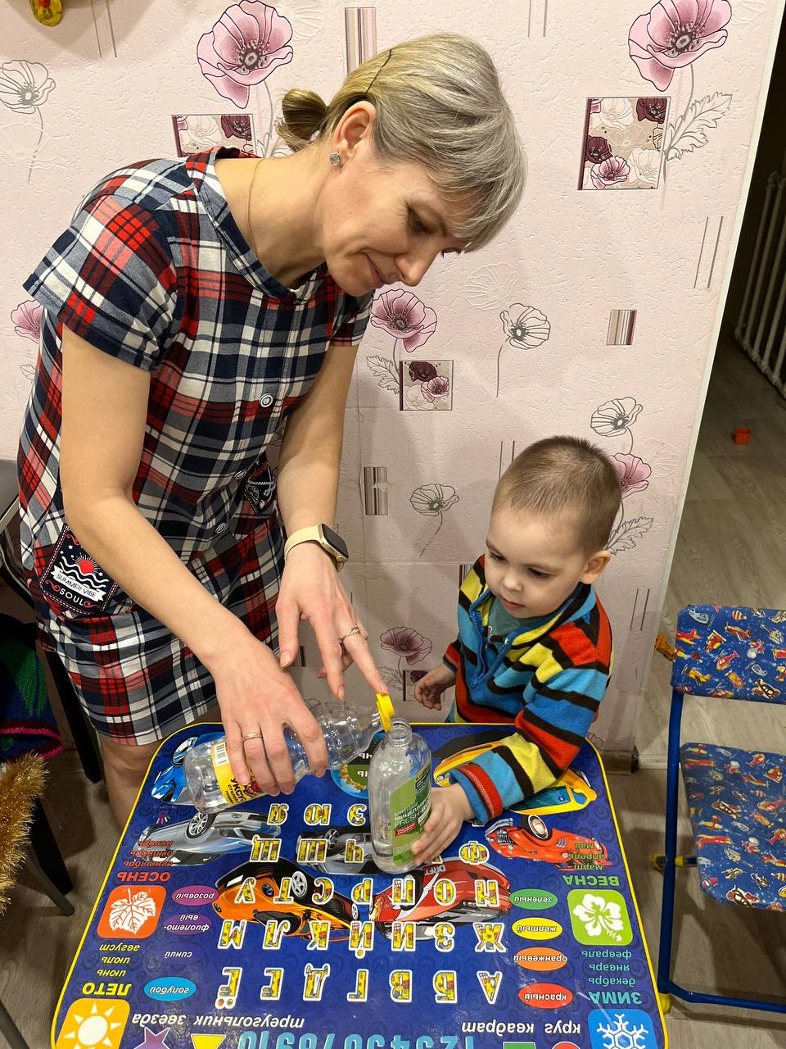

Далее мы возьмем воздушный шарик и аккуратно наденем его на горлышко бутылки так, чтобы сода из шарика не высыпалась в бутылку.

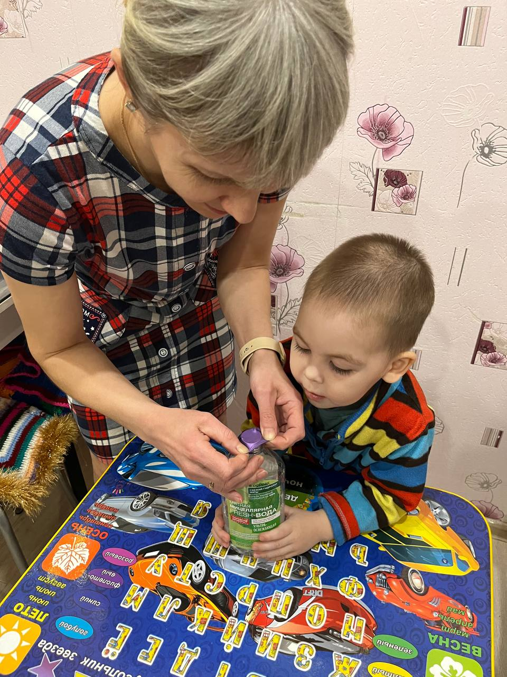

И начинаем поднимать шарик так, чтобы сода из него попала в бутылку. 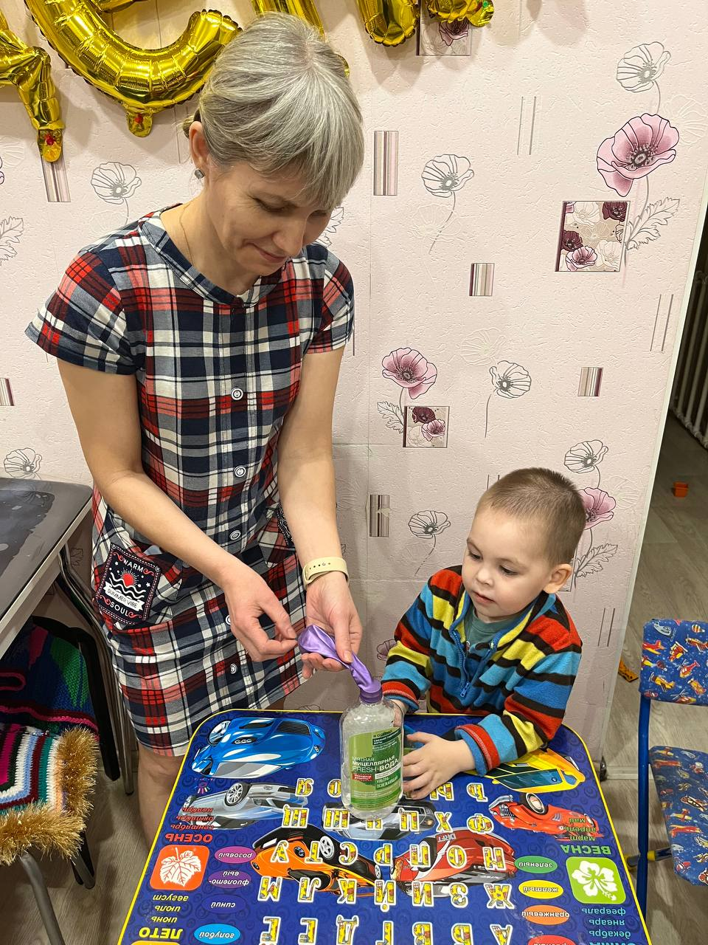

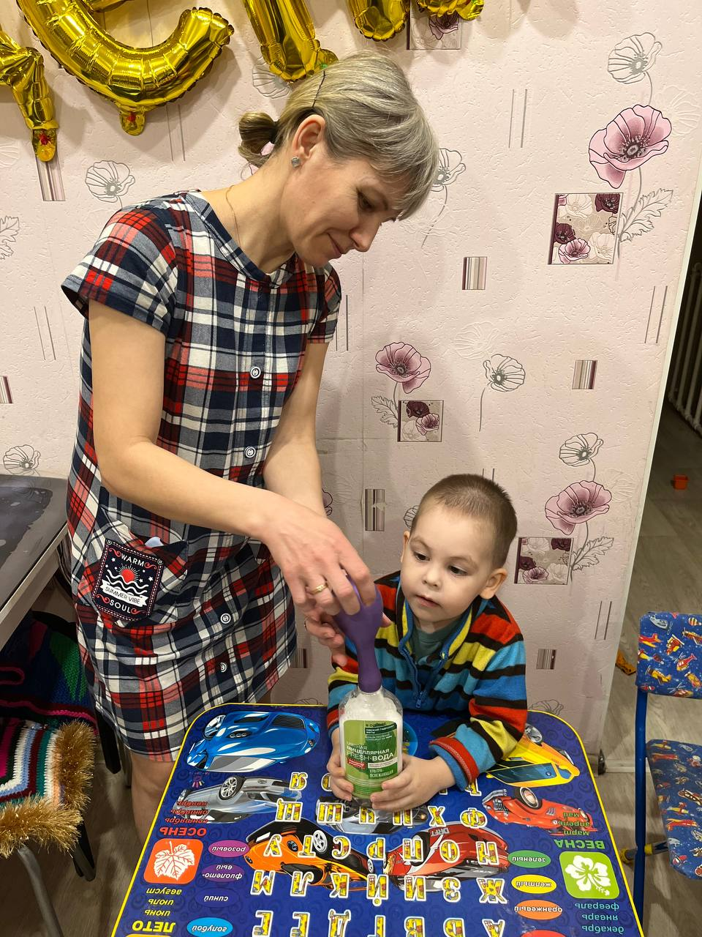

Когда сода попадет в бутылку, начнется химическая реакция. И мы увидим, как уксус начнет булькать и пениться, при этом шарик начинает сам надуваться.

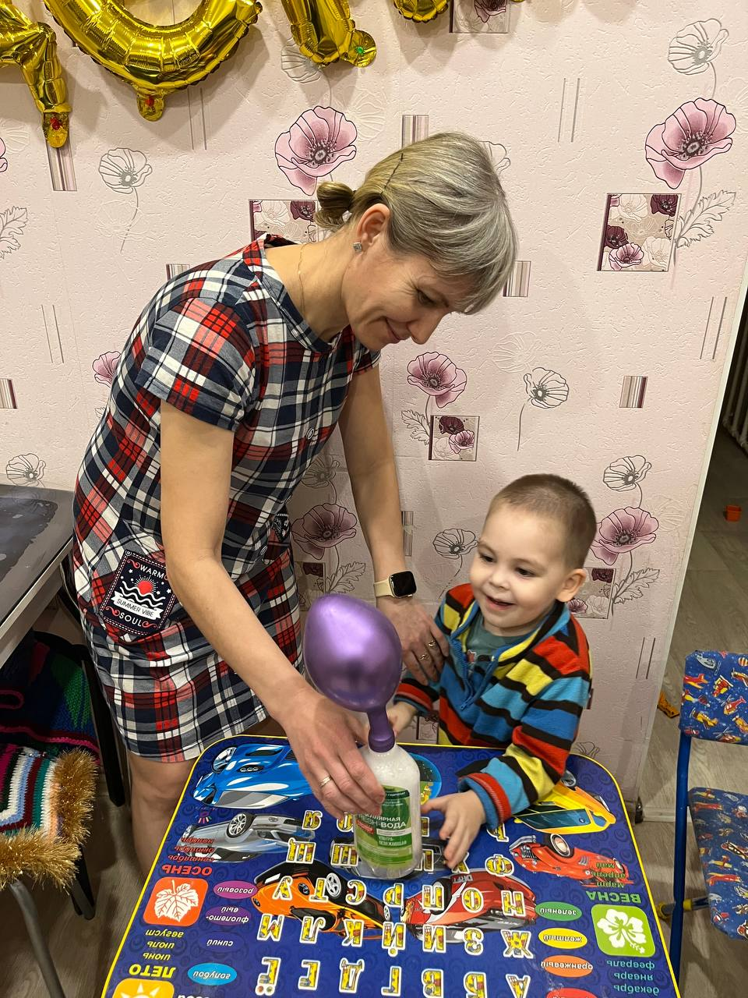

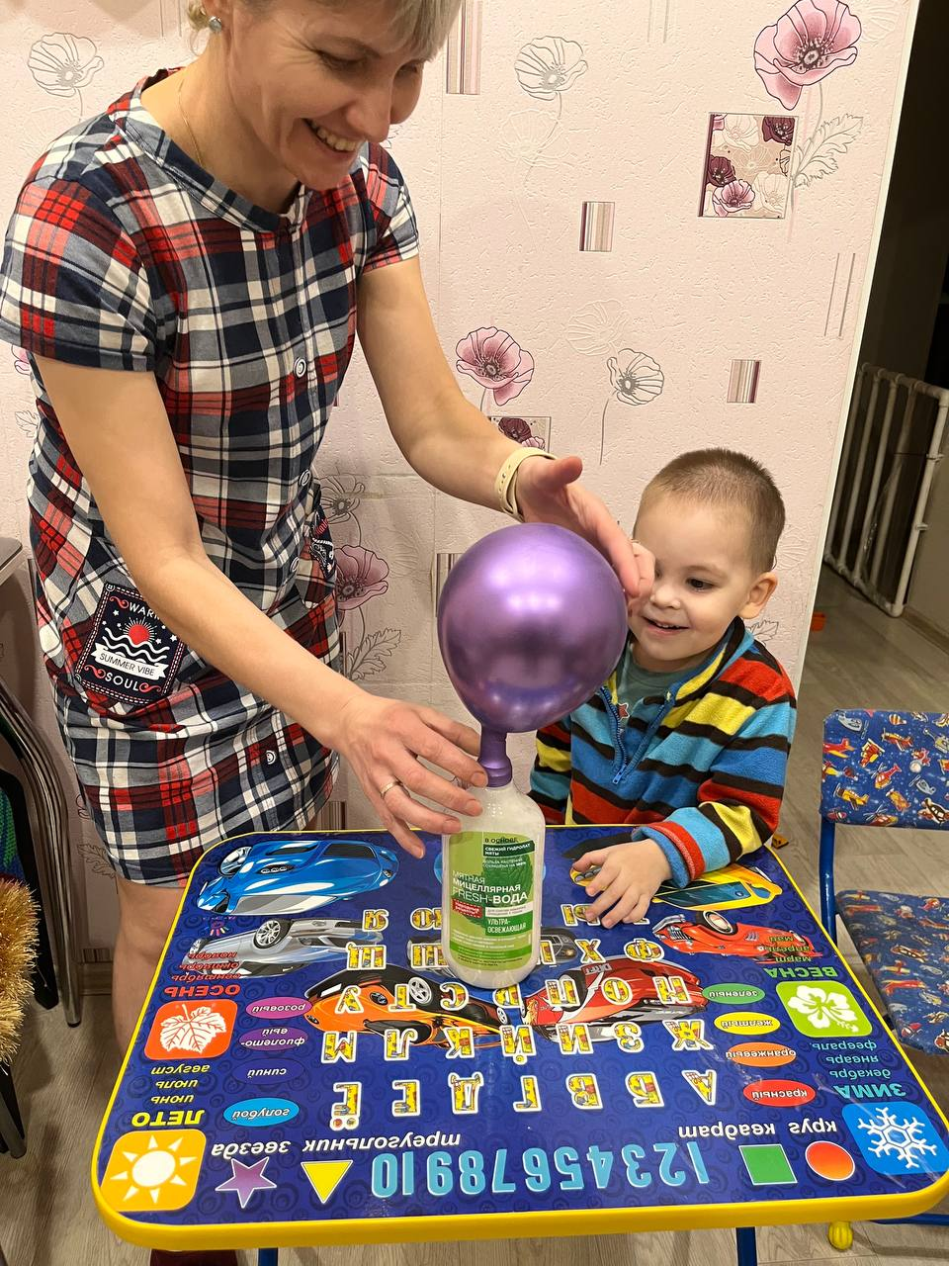

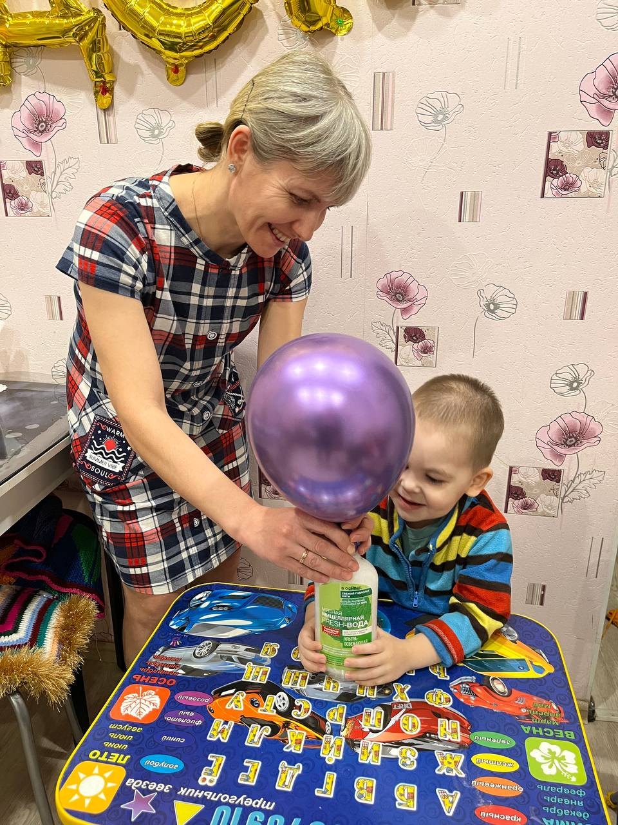

В итоге, мы получаем воздушный шарик, надутый при помощи соды и уксуса.

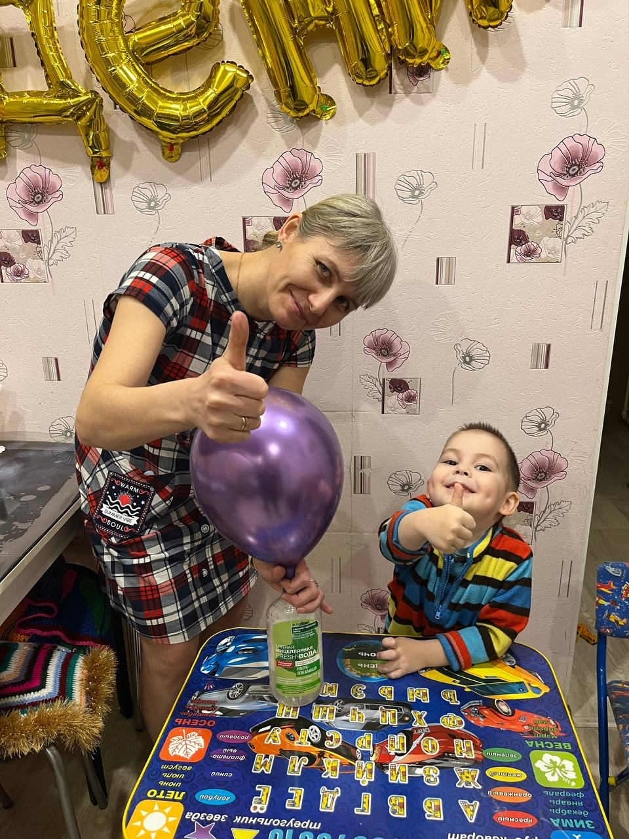

Данный эксперимент очень простой и увлекательный, ребенок в восторге от увиденного!